Среднесрочный прогноз возникновения ЧС на февраль 2021 года

Подготовлен на основе информации Краснодарского ЦГМС филиала ФГБУ «Северо-Кавказское УГМС», ФГБУ «СЦГМС ЧАМ», Кубанского БВУ, Государственного управления ветеринарии Краснодарского края, ФГБУН Федеральный исследовательский центр «Единая геофизическая служба Российской академии наук», ФГБУ «Гидроспецгеология» филиал «Южный региональный центр ГМСН», филиала ФГУ «Россельхозцентр» по Краснодарскому краю, Управления Федеральной службы по надзору в сфере защиты прав потребителей и благополучия человека по Краснодарскому краю

1. Прогноз природных явлений на февраль 2021 года.
1.1. Ориентировочный прогноз природных явлений по Краснодарскому краю на февраль 2021 г. по данным ГКУ КК «ТЦМП ЧС»:
01-10.02 временами осадки, преимущественно в виде дождя, в северных и предгорных районах с мокрым снегом, возможно налипание мокрого снега. На дорогах гололедица. Местами туман. Ветер в первую половину и в конце периода юго-западный, западный с переходом в середине периода на восточный, северо-восточный 6-11 м/с, временами с порывами до 13-18 м/с. Температура воздуха ночью -2…+3°С, днем +7…+12°С, в начале периода в южной половине края до +14…+16°С. На Черноморском побережье температура воздуха ночью +5…+10°С, днем +10…+15°С.
11-20.02 временами осадки в виде дождя и мокрого снега, возможно налипание мокрого снега, гололед. На дорогах гололедица. Ветер преимущественно восточных направлений с переходом во второй половине периода на западный, северо-западный умеренный, временами порывистый. Температура воздуха ночью -2…+3°С, днем +3…+8°С. Во второй половине периода возможно понижение температуры воздуха ночью до -3…-8°С, днем до -1…+4°С. На Черноморском побережье температура воздуха ночью 0…+5°С, днем +3…+8°С.
21-28.02 осадки возможны лишь в отдельные дни. Местами туман, ночью и утром в начале декады возможны гололедно-изморозевые явления. На дорогах гололедица. Ветер преимущественно восточных направлений слабый и умеренный, на участке Анапа-Новороссийск временами сильный. Температура воздуха в первой половине декады 0…-5°С, в юго-восточных предгорьях до -8°С; днем +1…+6°С; во второй половине декады ночью 0…+5°С, в юго-восточных предгорьях до 0…-5°С; днем +4…+9°С, по юго-западной части края временами до +11°С. На Черноморском температура воздуха ночью +2…+7°С, днем +4…+9°С, в районе Сочи до +10…+13°С.
По данным Гидрметцентра России средняя месячная температура воздуха в крае прогнозируется около климатической нормы.

1.2. Гидрологический прогноз: среднемесячный приток в Краснодарское водохранилище в феврале ожидается около нормы и составит 220-280 м³/с (норма 280 м³/с), среднемесячный сток по ГП Армавир в январе ожидается около нормы и составит 45-55 м³/с (норма 46,3 м³/с).

1.3. Прогноз опасных геологических явлений: в случае сильных продолжительных осадков и насыщения грунта влагой в январе возможна активизация экзогенных процессов на территории муниципальных образований: Абинский, Апшеронский, Крымский, Лабинский, Мостовский, Отрадненский, Северский, Туапсинский районы и гг. Геленджик, Горячий Ключ, Новороссийск, Сочи.
1.4. Прогноз сейсмической активности: возможна сейсмическая активность на территории муниципальных образований: Апшеронский, Белореченский, Ейский, Крымский, Курганинский, Новокубанский, Отрадненский, Приморско-Ахтарский, Северский, Староминский, Туапсинский, Успенский, Щербиновский районы и гг. Армавир, Анапа, Геленджик, Горячий Ключ, Новороссийск, Сочи.
1.5. Изменений радиационной, химической и бактериологической обстановки в январе не ожидается.

1.6. Прогноз чрезвычайных ситуаций. В феврале за период с 1998 по 2020 год было отмечено 1182 ЧС и происшествий, из них 409 природного характера, 673 – техногенного и 100 биолого-социального. В феврале преобладают чрезвычайные ситуации и происшествия техногенного характера.

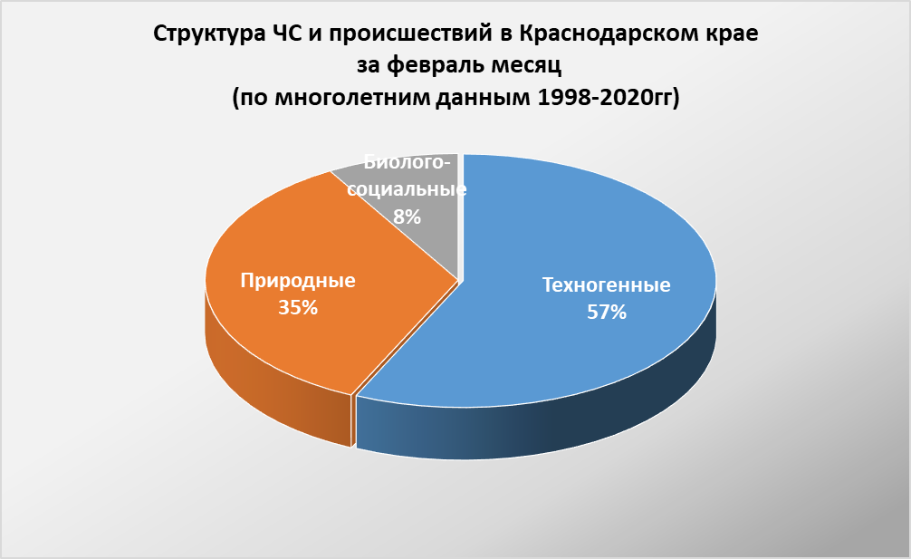

1.6.1. Основными источниками чрезвычайных ситуаций и происшествий природного характера на территории края в феврале являются снежные лавины, сильный ветер, высокие уровни грунтовых вод и, как следствие, подтопления территорий.
Наибольшее количество природных чрезвычайных ситуаций и происшествий в феврале происходит на территории муниципальных образований: гг. Анапа и Сочи.

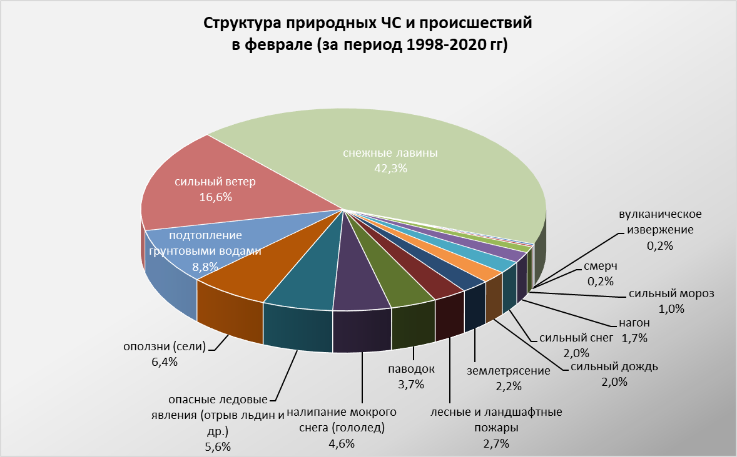

Наибольшую угрозу в феврале представляет сход снежных лавин, в результате чего в горах МО г. Сочи прогнозируются чрезвычайные ситуации и происшествия, связанные с травматизмом и гибелью людей, перекрытием автомобильных и железнодорожных дорог и тоннелей.
При понижении температуры воздуха и образования ледостава на водных объектах края, преимущественно в северных районах края, возможны несчастные случаи, обусловленные выходом людей и техники на тонкий лед, их проваливанием, гибелью людей. На Азовском побережье на территории муниципальных образований: Ейский, Славянский, Приморско-Ахтарский, Темрюкский, Щербиновский районы возможны несчастные случаи, связанные с отрывом прибрежного льда и выносом людей и техники на льдине в море.
В северных, предгорных, горных районах и на Черноморском побережье в феврале возможны чрезвычайные ситуации и происшествия вследствие налипания мокрого снега, гололеда. На территории муниципальных образований: Абинский, Апшеронский, Белоглинский, Белореченский, Ейский, Крымский, Крыловский, Кущевский, Лабинский, Ленинградский Мостовский, Новопокровский, Отрадненский, Павловский, Северский, Староминский, Туапсинский, Щербиновский районы и гг. Горячий Ключ, Сочи возможны чрезвычайные ситуации и происшествия, связанные с обрывами ЛЭП, выходом из строя объектов жизнеобеспечения, повалом деревьев, травматизмом населения.
При сходах оползней и селей на территории муниципальных образований: Апшеронский, Туапсинский районы и гг. Геленджик, Горячий Ключ, Новороссийск, Сочи прогнозируется возникновение чрезвычайных ситуаций и происшествий, связанных с: повреждением и перекрытием авто и ж/д дорог; повреждением опор ЛЭП и мостов, газо-, водо-, нефтепроводов; разрушением строений.
В период сильных осадков и при положительной температуре воздуха возможны снегодождевые паводки на территории муниципальных образований: Абинский, Апшеронский, Белореченский, Крымский, Северский, Туапсинский районы и гг. Геленджик, Горячий Ключ, Сочи.
В случае выпадения обильных осадков и выхода на поверхность грунтовых вод, возможны случаи подтопления пониженных участков местности, переполнения и перелива прудов, вымокания сельскохозяйственных культур на большей части территории края.
В феврале возможны чрезвычайные ситуации и происшествия, связанные с сильным ветром, преимущественно на территории МО Темрюкский район и гг. Анапа, Геленджик, Новороссийск, в результате чего существует вероятность повреждения зданий, обрыв ЛЭП, повреждения транспорта, увечий и гибели людей. На Азовском побережье в случае сильного ветра западной четверти возможны нагонные явления.

1.6.2. Основными источниками чрезвычайных ситуаций и происшествий техногенного характера в феврале являются: обнаружение взрывоопасных предметов, крупные пожары, крупные ДТП и аварии на объектах энергетики.
Наибольшее количество происшествий техногенного характера в феврале регистрируется на территории муниципальных образований: Крымский район и гг. Краснодар, Сочи.

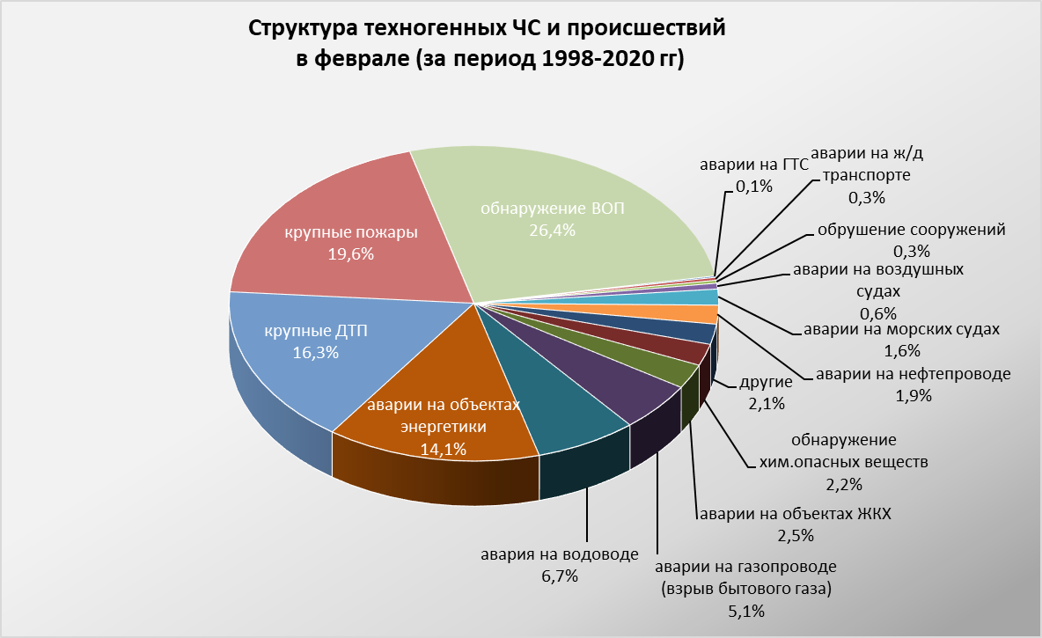

В феврале 2021 года возможны аварии на нефте-, газопроводах, объектах энергетики, крупные ДТП.
Возможны аварии на авиационном, железнодорожном и морском транспорте.
При низких температурах воздуха ожидается увеличение количества бытовых пожаров из-за использования неисправных электронагревательных приборов, неосторожного обращения с огнем, нарушения правил пожарной безопасности, а также взрывов бытового газа.
В период низких температур воздуха из-за изношенности оборудования и увеличения мощностных нагрузок ожидается увеличение аварий на объектах энергетики и жилищно-коммунального хозяйства.

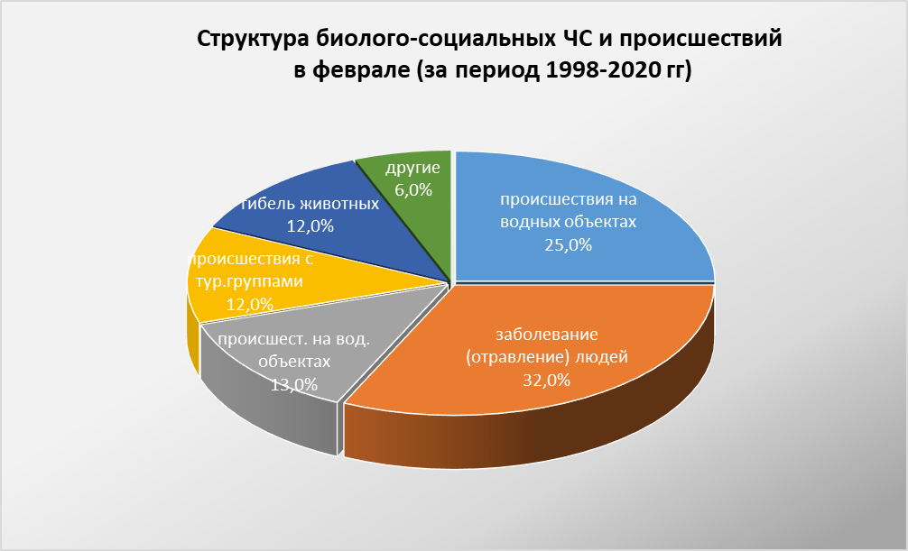

1.6.3. ЧС и происшествия биолого-социального характера.
В феврале на территории края существует вероятность возникновения очагов заболевания АЧС.
В связи с продолжением отопительного сезона возможно увеличение количества случаев отравления угарным газом, в некоторых случаях, оканчивающихся летальным исходом.
Возможны несчастные случаи, обусловленные несанкционированным выходом людей и техники на тонкий лед водоемов и их проваливанием.
На Азовском побережье на территории муниципальных образований: Ейский, Приморско-Ахтарский, Славянский, Темрюкский, Щербиновский районы возможны несчастные случаи, обусловленные выходом людей и техники на тонкий лед и их проваливанием, а также возможен отрыв прибрежных льдин и вынос людей и техники на льдине в море (рыбаки).
Возможно дальнейшее ухудшение эпидемиологической обстановки, связанной с коронавирусной инфекцией.

